Rapport de séance : le 10 décembre 2018

*Soudage et mise en marche des moteurs :*

La semaine dernière, Louis et moi avons débuté le projet ne mettant en marche nos 2 moteurs brushless. Pour cela, nous avons tout d’abord commencé par souder les moteurs aux esc comme le montre l’image ci-dessous. Nous avons dû nous y reprendre à deux fois, en raison d’une erreur au niveau des branchements.

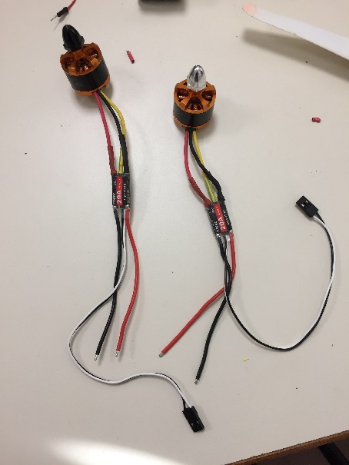

Ensuite, après réalisation du montage comprenant :

-Les moteurs,

-les esc,

- une batterie LiPo,

-et la carte arduino

Et grâce à un code trouvé sur internet, nous avons pu faire fonctionner les 2 moteurs. Seulement avec ce code, la vitesse des moteurs est définie à l’aide du moniteur série, il devra donc être modifié par la suite pour correspondre à nos besoins.

*Prise d’informations et réalisation d’une pièce sur SolidWorks :*

Durant la séance d’aujourd’hui, pour ma part, j’ai seulement pris connaissances de l’accéléromètre et du PID (Proportionnel Intégral Dérivé) car cela va jouer un rôle important dans le projet. J’ai pu en comprendre le fonctionnement et avoir une idée des programmes à réaliser même si cela reste compliqué. Je pense que j’accentuerai mes recherches pour comprendre la chose au mieux (à l’aide de vidéos, d’exemples etc..). Au départ je pensais que le PID jouait lui-même le rôle de l’accéléromètre mais en me documentant j’ai pu comprendre que ce n’était pas le cas. J’ai pu comprendre que l’accéléromètre nous permettra de connaître l’orientation de notre hélicoptère (la valeur des angles suivant x, y, z) et le PID nous permettra lui de gérer la stabilité de l’hélicoptère.

De son coté, Louis à modélisé sur le logiciel SolidWorks, d’une part les servomoteurs, et le système empêchant l’arrachement des servomoteurs et d’autre part, la pièce permettant la rotation des axes des supports moteurs.

*Commande :*

Nous avons commandé des hélices, et des servomoteurs et nous envisageons de commander une plaque de distribution PCB.